山东大学通识课学习平台

使用手册------学生

本章功能表
第03页·如何登录系统
第08页·如何查看公告信息
第11页·如何查看正在进行课程的进度情况
第14页·如何继续学习正在进行的课程
第19页·如何查看已结束的课程
第23页·如何查看正在进行课程的作业
第26页·如何查看已结束课程的作业
第28页·如何查看正在进行课程的考试
第32页·如何查看已结束课程的考试
第35页·如何观看和下载课程的相关资料
第38页·如何与老师或同学进行交流讨论
第44页·如何查看课程的考核标准
第47页·如何修改登录密码
第51页·如何退出系统

如何登录系统（P4）
利用有效的用户名、密码，身份验证合格后登录本系统。（注：学生首次登录学习平台后，系统会跳转至密码修改的界面，用户根据自己的实际情况，进行密码修改即可）
► 如何登录系统
1、打开浏览器，在地址栏中输入Web程序地址，如http://sdu.tsk.erya100.com/，界面如下图所示：
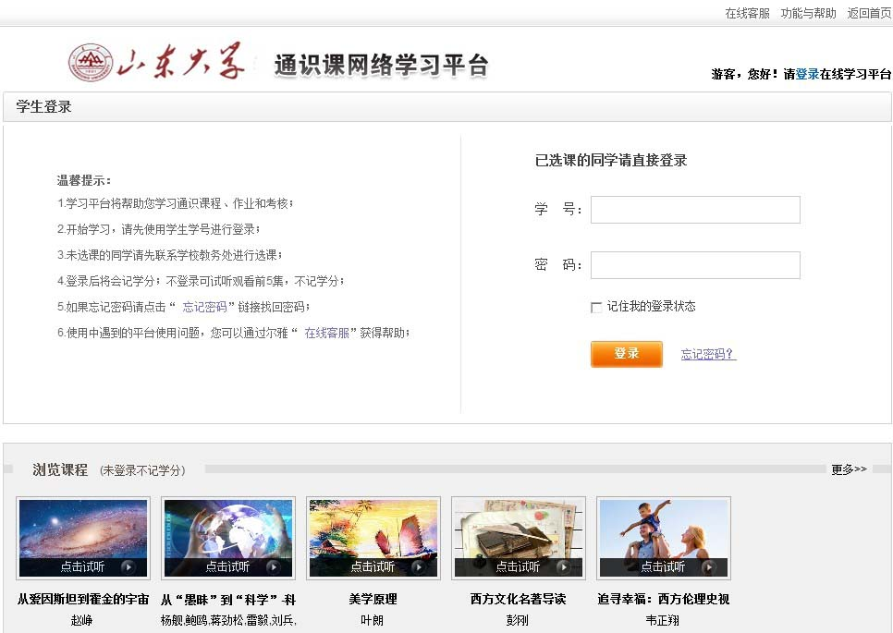
学生身份验证区域
► 如何登录系统
2、用户在上图所示界面中的“学生身份验证区域”输入“学号”、“密码”后，点击按钮， 若身份验证通过，即可登录至系统中进行通识课的学习。
- 用户名：通常是指学生的学号。
- 密码：用户登录系统的密码，初始密码为“123456”，用户可在系统中修改登录密码。
- 记住我的登录状态：若此功能选项处于选中的状态，则会自动记录当前用户的用户名，下次登录系统时不需要再次重复输入；反之，下次登录系统时需要重新输入用户名。
注：若所输入的用户名或密码不正确，点击按钮后，系统会弹出如下图所示的提示框：
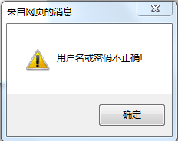

►如何登录系统
2
3、登录系统后的主界面默认为“我的任务”操作界面，如下图所示：
3
8
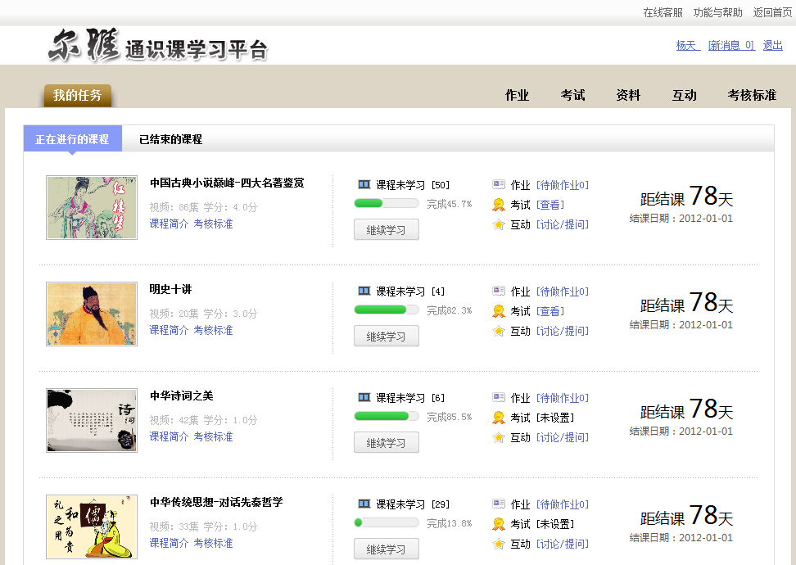
1
4
5
6
7
►如何登录系统
4、用户在上图所示的界面中，可进行如下操作：
（1）系统导航栏：可通过点击“作业”、“考试”、“资料”、“互动”、“考核标准”等选项按钮，进入相应的操作界面。
（2）个人信息：可通过点击该链接，进入个人信息和系统登录密码的修改界面。
（3）新消息：可查看学校或者老师发布的通知公告信息。
（4）课程信息：可查看所选课程的基本信息以及考核标准等内容。
（5）结课日期提醒：可查看该门课程的结课倒计时间,当课程的结课时间剩余30天时，系统自动以“红色”字体显示。
（6）视频观看进度：可查看某门课程的视频观看进度，也可点击“继续学习”进入视频继续观看的界面。
（7）查看作业、考试等数据：可通过点击相应的链接，进入作业、考试、互动等相应的界面。
- ：系统会自动显示当前学生所选课程的待完成作业信息，通过点击该链接，进入作业信息的查看界面。
- ：点击此链接可进入已答考试的查看界面，可查看题目的对错、得分等详细信息。（注：若老师未设置考试时，系统则显示“”；若老师已设置考试，则学生可通过点击“开始考试”链接进入答题界面）
- ：点击此功能链接，可跳转至“互动”界面，学生可向老师和同学进行提问。

如何查看公告信息（P9）
可查看最新公告信息和历史公告信息。

►如何查看公告信息
- 用户首先在下图所示的界面中，点击[新消息]的链接。
1
►如何查看公告信息
2、系统界面跳转至如下图所示：
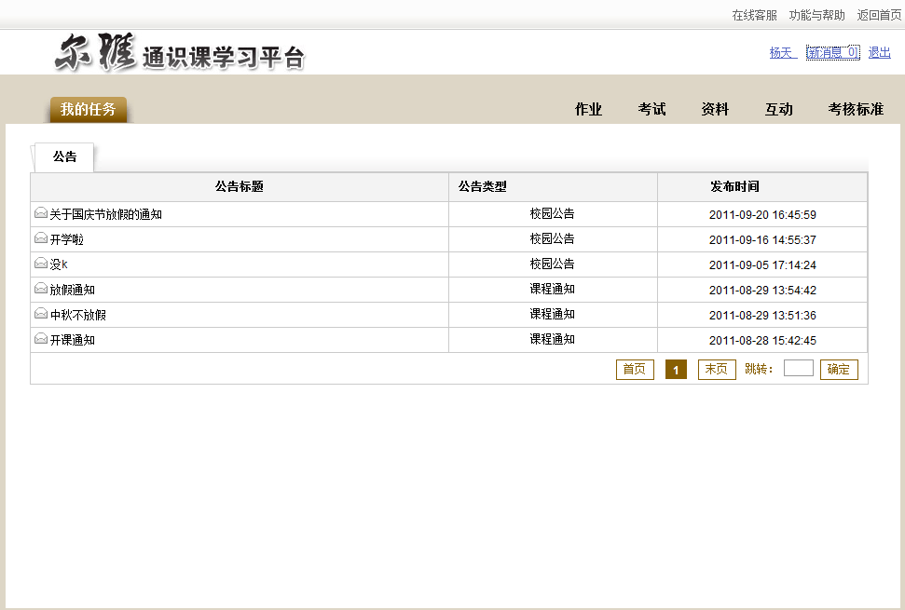
3、用户在上图所示的界面中，通过点击某条公告信息所对应的[公告标题]，进入公告信息的查看界面。

如何查看正在进行课程的进度情况（P12）
可查看学生正在学习课程的进度情况数据信息。

►如何查看正在进行课程的进度情况
1、用户首先单击“系统导航栏”中的“我的任务”选项按钮，进入我的任务操作界面，如下图所示：
课程进度
信息查看区
正在进行的课程
►如何查看正在进行课程的进度情况
2、用户在上图所示界面中的“课程进度信息查看区”，可查看课程的简介、考核标准、视频总集数、学分、已看视频的进度百分比例、待做作业的份数、未完成考试的份数、结课日期以及距结课的天数等数据信息，通过点击对应的操作按钮进入详细信息查看界面。
3、查看作业、考试等数据：可通过点击相应的链接，进入作业、考试、互动等相应的界面。
- ：系统会自动显示当前学生所选课程的待完成作业信息，通过点击该链接，进入作业信息的查看界面。
- ：点击此链接可进入已答考试的查看界面，可查看题目的对错、得分等详细信息。（注：若老师未设置考试时，系统则显示“”；若老师已设置考试，则学生可通过点击“开始考试”链接进入答题界面）
- ：点击此功能链接，可跳转至“互动”界面，学生可向老师和同学进行提问。
结课日期的显示：可查看该门课程的结课倒计时间,当课程的结课时间剩余30天时，系统自动以“红色”字体显示。

如何继续学习正在进行的课程（P15）
可对正在学习的课程进行视频的继续学习操作。

►如何继续学习正在进行的课程
1、首先单击系统导航栏上的“我的任务”选项按钮，进入我的任务操作界面，如下图所示：
继续学习
►如何继续学习正在进行的课程
2、用户在上图所示界面中，首先点击“正在进行的课程”选项，然后再点击需要进行继续学习的某门课程后面对应的“继续学习”按钮，系统跳转至如下图所示：
（注：学生在观看视频时，必须按照顺序进行视频播放，并且在初次观看视频时，无法进行拖拽播放操作；已观看过的视频可进行重新观看，也可进行拖拽播放操作）。

►如何继续学习正在进行的课程
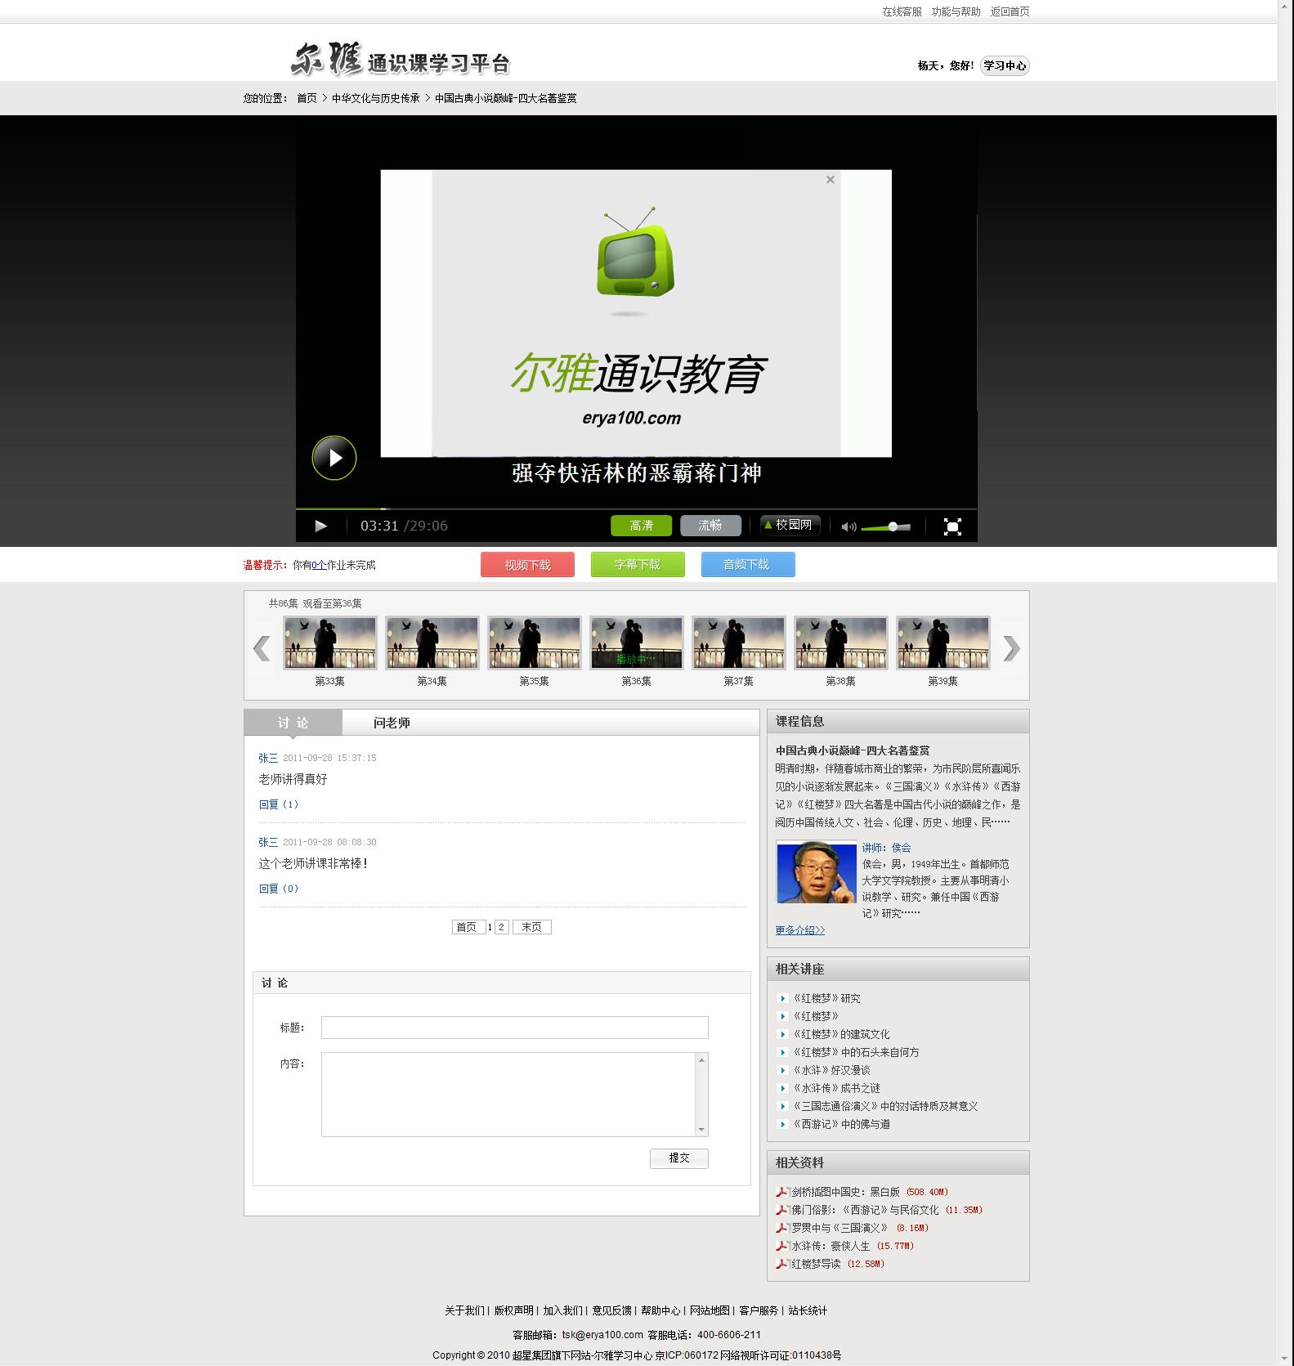
观看视频
相关下载区
视频目录区
互动交流区
课程信息区
相关讲座区
相关资料区
►如何继续学习正在进行的课程
3、在上图界面中，学生除继续观看视频外，还可进行如下几项操作：
- 设置视频（截屏、关灯、色调、小窗口）
（1）用户在上图所示的界面中，将鼠标放在视频的右侧区域，系统自动弹出如下图所示的设置界面：
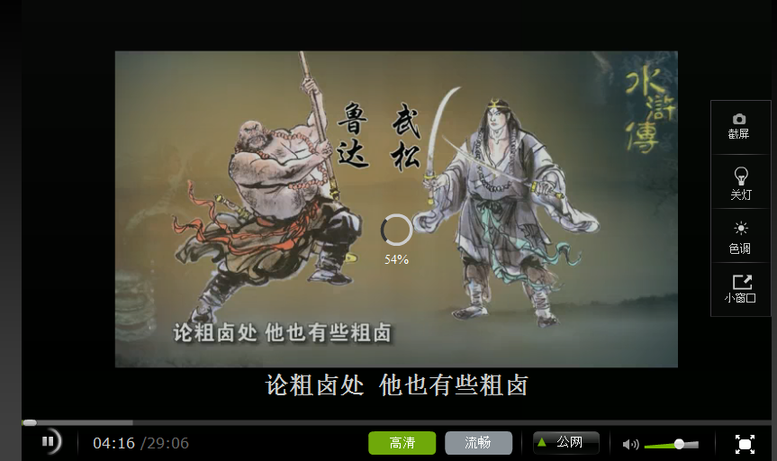
视频设置区
（2）用户在上图的视频设置项中，设置所需的视频参数即可。
►如何继续学习正在进行的课程
- 下载视频相关数据
用户在上图所标注的“相关下载区”，可通过点击相应的按钮下载视频的相关数据，如：下载视频、下载字幕、下载音频等操作。
- 查看视频相关信息
用户在上图所标注的“视频目录区”，可查看视频的总集数、当前正在播放第几集、看到了第几集等相关信息。
- 与老师或同学进行互动交流
用户在上图所标注的“互动交流区”，可通过发新帖与老师或同学进行学习过程中的互动交流。
- 查看课程信息
用户在上图所标注的“课程信息区”，可查看当前视频的详细数据信息，如：课程的简介，讲师的简介等数据。
- 查看相关讲座信息
用户在上图所标注的“相关讲座区”，可查看该门课程的其它相关讲座信息，可通过点击“讲座的名称”，进入该讲座的查看界面。
- 查看相关资料信息
用户在上图所标注的“相关资料区”，可查看该门课程的其它相关参考资料信息，可通过点击“资料的名称”，进入该资料的阅读界面。

如何查看已结束的课程（P20）
查看当前登录用户已完成课程的视频、作业、考试、问答、讨论的成绩，以及总成绩等详细信息。

►如何查看已结束的课程
1、首先单击系统导航栏上的“我的任务”选项按钮，进入我的任务操作界面，如下图所示：
1
2、用户在上图所示界面中，首先点击“已结束的课程”选项按钮，系统跳转至如下图所示：
►如何查看已结束的课程
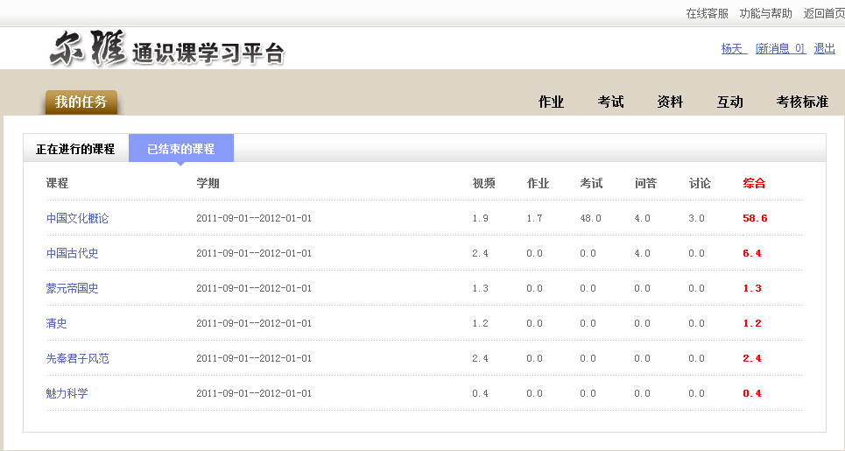
3、用户在上图所示的界面中，可查看当前登录用户已结束课程的视频、作业、考试、问答、讨论的成绩，以及总成绩等详细信息。

如何查看正在进行课程的作业（P24）
可对正在进行课程的作业，根据不同的状态进行相应的操作，作业的状态可分为继续答题、已批阅、未批阅、未回答等四个状态。

►如何查看正在进行课程的作业
1、首先单击系统导航栏上的“作业”中的“正在进行课程的作业”选项，进入正在进行课程的作业界面，如下图所示：
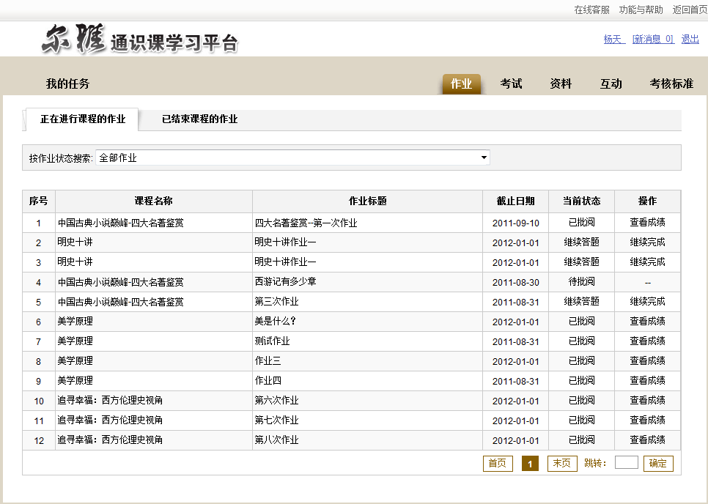
1
►如何查看正在进行课程的作业
2、用户在上图所示的界面中，可在矩形框中的“按作业状态搜索”后面对应的下拉框中选择作业的状态，系统可自动将符合条件的作业数据显示在下方列表中。学生可根据不同的作业状态进行不同的操作，可进行的相关操作：
- 继续完成：可对已经答题并进行过数据保存，但未进行最终提交的作业进行继续答题操作。
- 查看作业：可对已经答完并进行了最终提交，但老师还未进行批阅的作业进行查看操作。
- 立即完成：可对未进行答题的作业进行答题操作。
- 查看成绩：可对已经答完并进行了最终提交，并且老师已进行批阅的作业进行成绩查看操作。

如何查看已结束课程的作业（P27）
可查看历史已结束课程的作业成绩、老师评语等相关信息。

►如何查看已结束课程的作业
1、首先单击系统导航栏上的“作业”中的“已结束课程的作业”选项，进入已结束课程的作业界面，如下图所示：
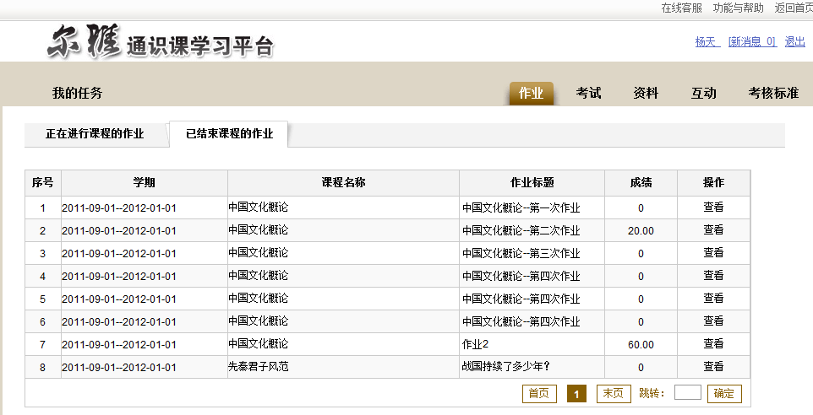
1
2
2、用户在上图所示的界面中，点击某条历史作业后面所对应的链接按钮，界面跳转至如下图所示：
►如何查看已结束课程的作业
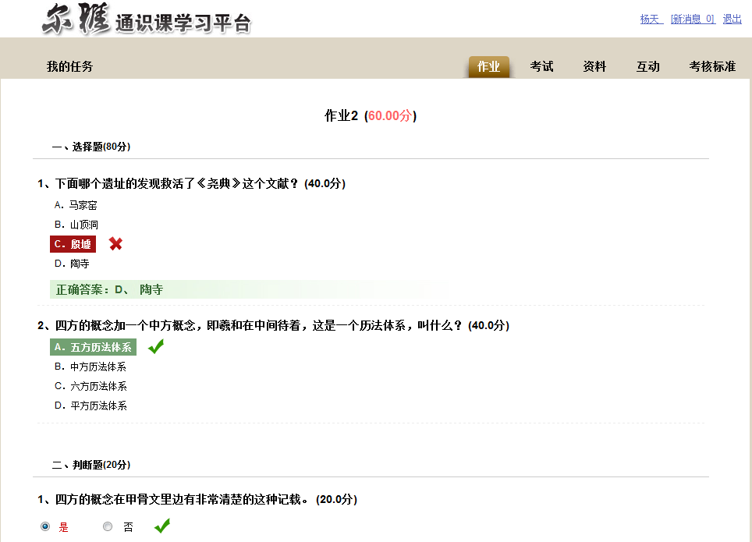
3、用户在上图界面中，可查看该项作业的详细信息，题目的对错、老师的评分等详细信息。

如何查看正在进行课程的考试（P29）
可对正在进行课程的考试，根据“考试类型”的不同，分为不同的状态，因此所能进行的操作也不同。

►如何查看正在进行课程的考试
1、首先单击系统导航栏上的“考试”中的“正在进行课程的考试”选项，进入正在进行课程的考试界面，如下图所示：
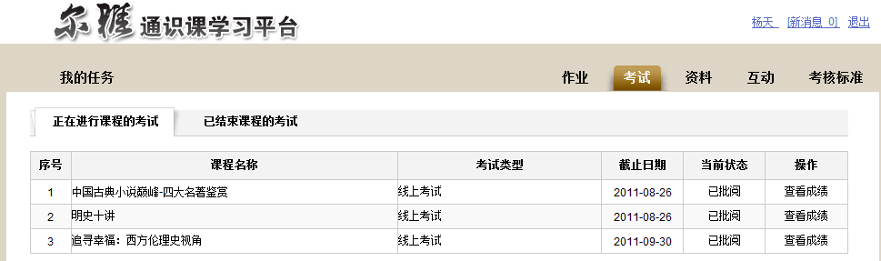
1
2、用户在上图所示的界面中，根据“考试类型”的不同，所对应的状态也不同，因此能够进行的相关操作也不同。
考试类型分为：线上考试和线下考试。
- 线上考试分为：未回答、继续答题、已批阅、待批阅四种状态，所对应的操作分别是：立即完成、继续完成、查看成绩。
- 线下考试分为：未回答、已批阅两种状态，所对应的操作分别是：立即完成、查看考试。
相关的操作说明如下：
►如何查看正在进行课程的考试
（1）立即完成：可对未进行答题的考试进行答卷操作。
（2）继续完成：可对已经答题并进行过数据保存，但未进行最终提交的考试进行继续答题操作。
（3）查看成绩：可对已经答完并进行了最终提交，并且老师已进行批阅的考试进行成绩查看操作。
（4）查看考试：可对线下考试的成绩信息进行查询。

如何查看已结束课程的考试（P33）
可查看已结束课程的考试数据信息。

►如何查看已结束课程的考试
1、首先单击系统导航栏上的“考试”中的“已结束课程的考试”选项，进入已结束课程的考试界面，如下图所示：
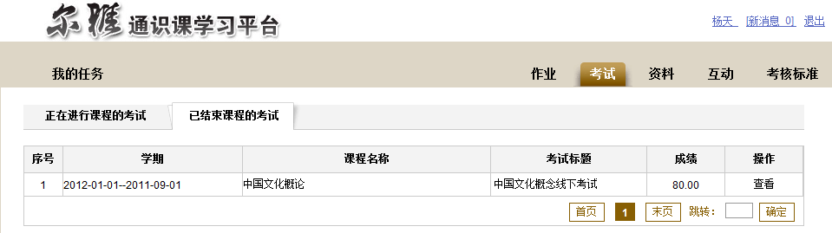
1
2
2、用户在上图所示的界面中，点击某条历史考试后面所对应的链接按钮，界面跳转至如下图所示：

►如何查看已结束课程的考试
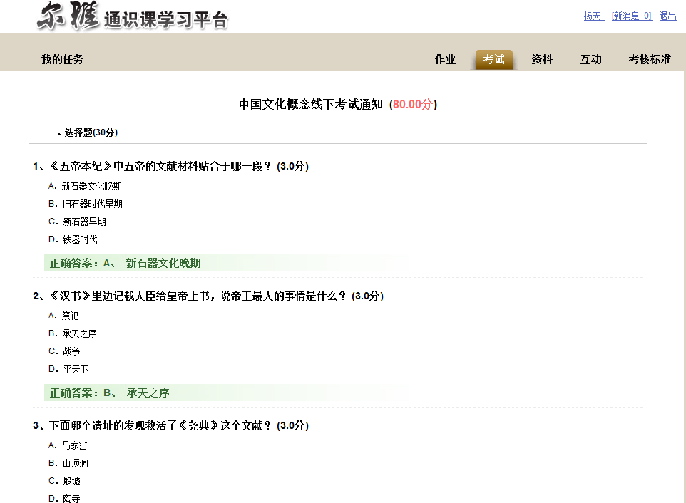
3、用户在上图界面中，可查看该项考试的题型、对错、得分等详细信息。

如何观看和下载课程的相关资料（P36）
可观看和下载某门课程所绑定的相关资料。

►如何观看和下载课程的相关资料
1、首先单击系统导航栏上的“资料”，进入资料界面，如下图所示：
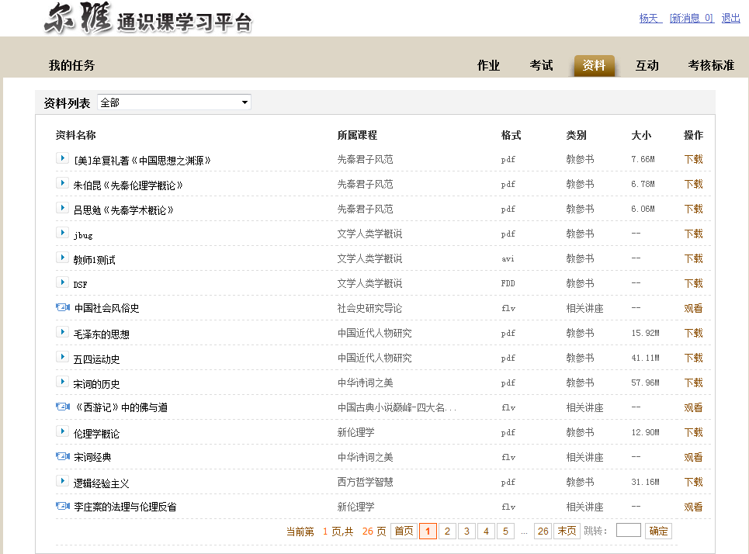
1
►如何观看和下载课程的相关资料
2、用户在上图所示的界面中，在矩形框中“资料列表”后面所对应的下拉框中选择课程名，系统可自动将该门课程下的参考资料显示在下方列表中。
3、用户在上图所示的界面中，可通过点击矩形框中的或链接按钮，进入该资料的视频观看或图书阅读界面。

如何与老师或同学进行交流讨论（P39）
在学习课程的过程中，可与学生或老师进行互动交流。

►如何与老师或同学进行交流讨论
1、首先单击系统导航栏上的“互动”选项按钮，进入互动界面，如下图所示：
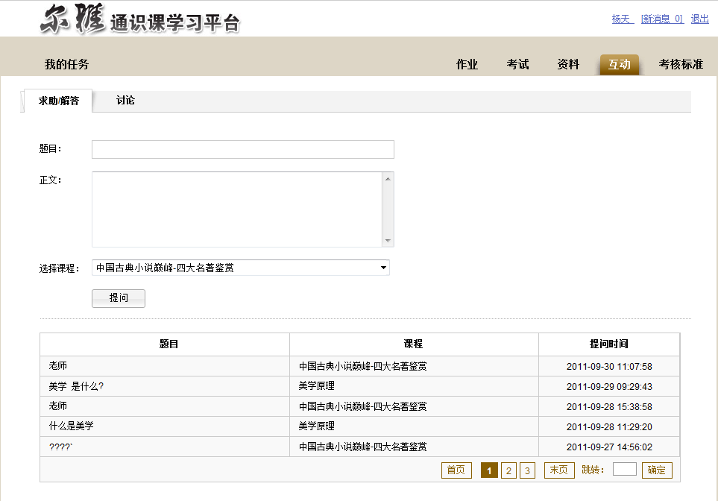
讨论内容
填写区
讨论内容
显示区
1
►如何与老师或同学进行交流讨论
2、与老师进行互动。
（1）用户在上图所示界面中，点击“求助/解答”选项，进入向老师提问的界面，学生在“讨论内容填写区”，填写“题目”、“正文”、“选择课程”等数据后，点击按钮，即可将所添加的问题数据保存至“讨论内容显示区”。
（2）用户在上图所示界面中的“讨论内容显示区”，可通过点击某条问题所对应的“题目”链接，查看该问题的所有讨论内容信息。
3、与同学进行互动。
（1）用户在上图所示界面中，点击“讨论”选项，进入与同学进行互动的界面，如下图所示：

►如何与老师或同学进行交流讨论
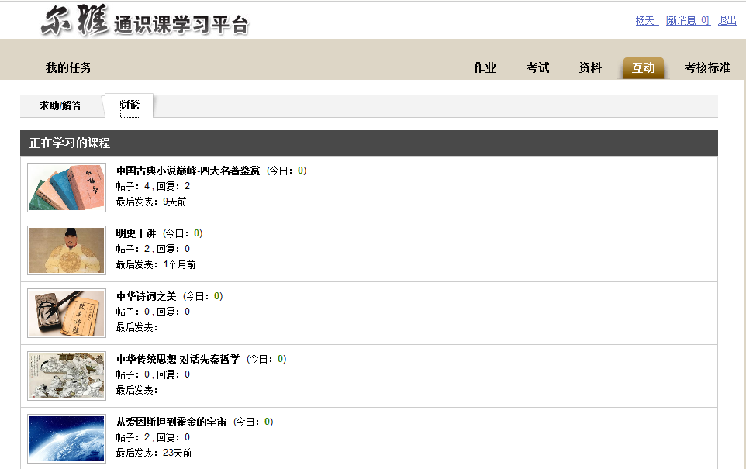

►如何与老师或同学进行交流讨论
(2)可通过点击某门课程后面所对应的“贴子数量”，界面跳转至如下图所示：
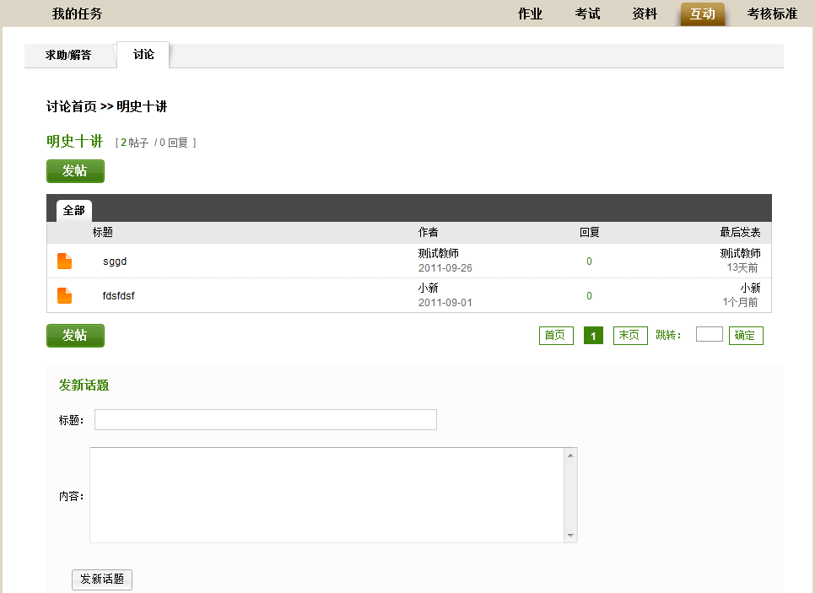
发新话题区
话题查看区
（3）用户可在“发新话题区”填写“标题”、“内容”等数据后，点击按钮，即可完成发表新话题的操作。
►如何与老师或同学进行交流讨论
（4）用户在上图界面中的“话题查看区”，通过点击某条话题所对应的“标题”链接，进入历史话题的详细信息查看界面，还可对话题进行回复操作。

如何查看课程的考核标准（P45）
查看所选课程的考核标准。

►如何查看课程的考核标准
1、首先单击系统导航栏上的“考核标准”选项按钮，进入考核标准的查看界面，如下图所示：
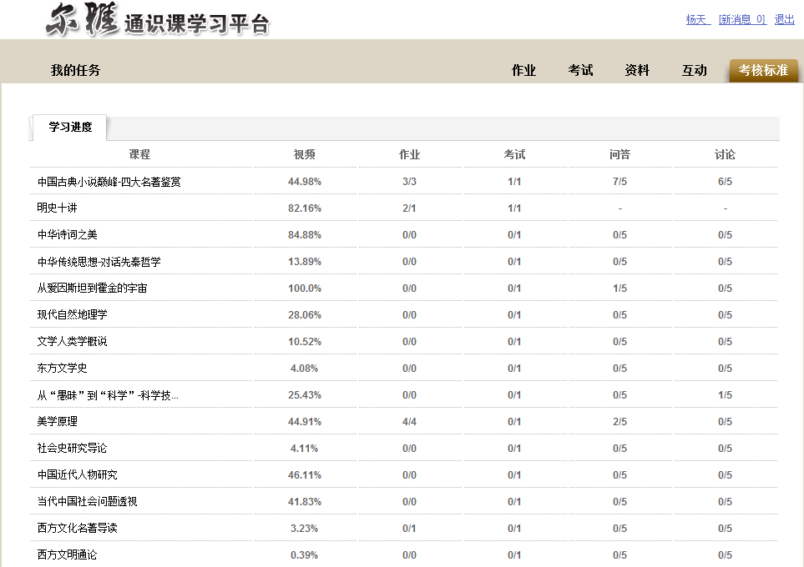

►如何查看课程的考核标准
2、学生在上图的界面中，可根据学校所设置的课程考核标准来查看所选课程的学习进度情况。
以上图中所标示的“中国古典小说巅峰-四大名著鉴赏”课程为例，学校设置的该门课程的考核标准为：在线观看视频30%、在线作业答题15%、在线考试30%、在线互动讨论10%、在线问老师问题15%；即：学生在线观看完该课程的所有视频后，可获得30分；在线回答老师所设置的作业题后，可获得15分；在线参与期末考试后，可获得30分；在线与同学和老师参与互动讨论后，可获得10分；在线向老师提问后，可获得15分。从上图可以看出，该名学生观看视频的比率达到了44.98%；需要作3次作业，该名学生总共完成了3次；考试为1次，该名学生参加了1次考试；问答需要进行5次，该名学生完成了7次；讨论需要进行5次，该名学生参与了6次；注：系统根据课程的考核标准，以及学生对考核项目的完成情况，自动计算学生的综合得分，从而决定该名学生是否能够获得该门课程的学分。

如何修改登录密码（P48）
可对当前用户登录系统的密码进行修改操作。

►如何修改登录密码
1、用户在下图所示的界面中，点击“姓名”链接。
1

►如何修改登录密码
2、界面跳转至如下图所示：
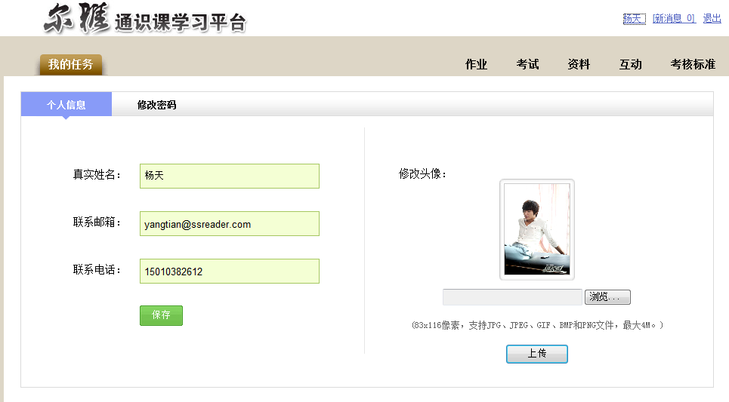
3、用户在上图所示的界面中，可对“个人信息”进行相应的修改。
4、用户点击“修改密码”选项，进入如下图所示：

►如何修改登录密码
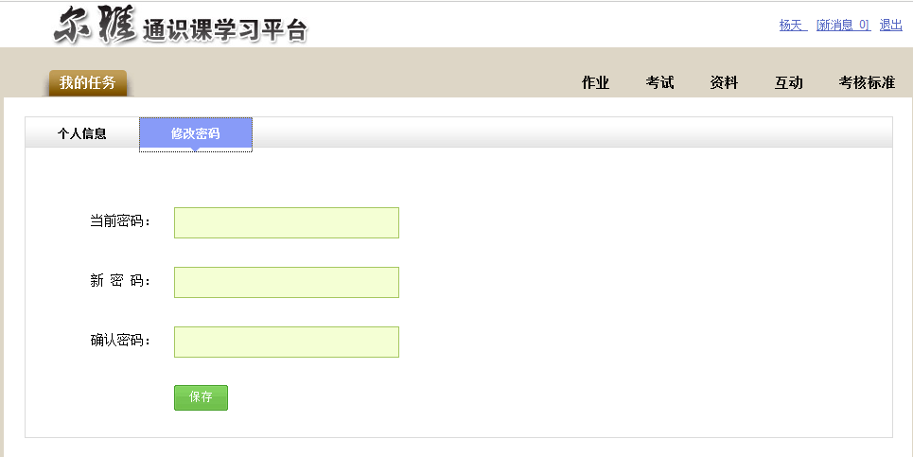
5、用户对“当前密码”、“新密码”、“确认密码”等内容填写完整后，点击按钮，即可完成对当前登录用户的密码修改操作。

如何退出系统（P52）
退出系统。

►如何退出系统
1
1、用户在下图所示的界面中，点击“退出”链接。

►如何退出系统
2、界面跳转至如下图所示：
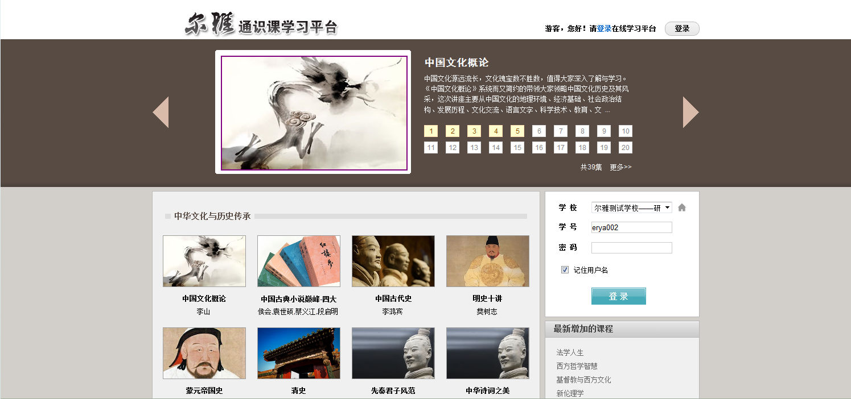
2、用户在上图所示界面中，点击“红色圈中”的按钮，系统自动跳转至身份验证的界面，输入正确的用户名、密码后，可重新登录系统。

